基于高云Tang Mega 60K FPGA的
多音色合成电子乐器引擎
作品编号：____________
摘要
本文设计并实现了一款基于高云Tang Mega 60K FPGA的多音色合成电子乐器引擎。系统以 8 键压力感应键盘为演奏输入，键盘包含 8 个白键和升/降八度键；两颗 ADS1115 通过 I²C 读取 8 路压力，将按键力度转换为 0~127 的力度值。按键、压力、八度、变调、滑音、颤音和延音共同构成多维度演奏控制。音频通路由 24 位相位累加器、波形表/加法钢琴/FM、独立 ADSR、8 路并行混音、发送式效果链和 I2S 输出构成，全部在 FPGA 内部逐采样生成，不依赖预录 PCM 或 PC 音频处理。系统提供 10 种硬件音色和网页自定义音色，支持 8 个独立按键声部，并通过 8 键×4 层齐奏实现 32 个并行振荡器层；效果链包括回声、混响、合唱、相位、失真、限幅和 5 段均衡。HDMI 实时显示波形和 4 段频谱，网页控制台通过 UART 完成参数配置与状态监视，PC 只参与控制，不参与发声。设计在 GW5AT-60B 上完成综合与布局布线，LUT 占用 74.7%，DSP 占用约 92%，时序 0 违例；采样率 48.828kHz，音频链按固定流水线运行，设计延迟小于 5ms。板上测试表明，系统能够稳定完成多声部演奏、音色切换、效果处理和实时可视化，满足赛题对纯硬件实时合成、4 复音以上和扩展并行合成的要求。
关键词：FPGA；实时音频合成；压力感应；FM 合成；并行振荡器

第一部分 作品概述
  - 功能与特性
系统面向实时演奏，主要功能如下：
（1）8 键压力感应键盘：8 个白键对应一个八度，另设升、降八度键；每键配压力传感器，按键力度可独立控制。
（2）多维演奏控制：按键决定音高，压力决定力度，八度/变调控制音域，滑音、颤音、延音控制表情。
（3）多音色：10 种硬件音色（方波、锯齿、三角、正弦、钢琴、古筝、木琴、单簧管、颠琴、钟琴），网页另有自定义档。
（4）并行合成：8 个独立按键声部；8 键×4 层齐奏形成 32 个振荡器层。
（5）效果处理：每通道 4 路发送（回声、混响、合唱、相位），主链失真、限幅、5 段 EQ；PWM 仅作用于方波。
（6）可视化与控制：HDMI 显示波形和 4 段频谱，压力调试页显示 8 路压力；网页通过 UART 调参并显示遥测。

  - 应用领域
系统可用于电子音乐现场演奏、音乐科技与嵌入式教学、FPGA 音频算法验证，以及交互式乐器原型开发。压力键盘把力度和音高分开控制，适合需要细腻动态的独奏与合奏；发送式效果链和实时波形/频谱便于课堂演示与算法对比。音频链全部在 FPGA 内完成，不依赖 PC 音频驱动，可作为低延迟音频接口、数字合成器或嵌入式声学实验平台的基础。在教学中，同一段旋律可以切换不同音色和效果，并通过 HDMI 波形/频谱观察包络、谐波和延时变化；在演出中，8 键键盘和 32 个振荡器层可提供从持续音铺底到齐奏 Lead 的多种声音。后续若增加蓝牙、波形下载和录音回放，可进一步用于移动端音乐制作和脱机演奏。

  - 主要技术特点
（1）纯硬件音频链：振荡器、ADSR、混音、效果和 I2S 均由 Verilog 实现，音频不经过 CPU 或 PC；采样率 48.828kHz，相位累加器 24 位，按固定流水线逐采样计算。
（2）并行声部结构：8 个独立按键声部，每个声部有独立相位、频率和 ADSR；齐奏附加层与主声部共用包络和力度，以较低资源实现 32 个振荡器层。
（3）多音色合成：方波/锯齿/三角/正弦使用波形表或相位译码，钢琴使用单次查表加波形整形，古筝、木琴、单簧管、颠琴、钟琴使用 FM；PWM 只作用于方波。
（4）发送式效果链：每通道有音量、失真和 4 路发送，湿声在全局效果器中汇总；延时线放在 BSRAM 中，不占外部存储。
（5）可视化与控制：HDMI 显示真实音频波形和 4 段频谱，UART 以 115200 8N1 与网页控制台通信。

  - 主要性能指标
系统主要指标如下表，资源与时序取自 2026-10-27 21:44 的构建结果。
表 1-1 主要性能指标
项目 | 指标
采样率 | 48.828kHz
独立按键声部 | 8 个
并行振荡器 | 32 层（8 键×4 层）
并行吞吐量 | 32×48.828kHz ≈ 1.56M 振荡器采样/秒
硬件音色 | 10 种 + 网页自定义
效果 | 4 路发送 + 失真/限幅/5 段 EQ
显示 | HDMI 720p60，波形 + 4 段频谱
控制 | UART 115200 8N1，约 24Hz 遥测
资源 | LUT 44771/59904（74.7%），DSP 108.5/118（92%），BSRAM 34/118
时序 | setup +0.040ns / hold +0.247ns，0 违例
设计延迟 | 音频流水线 <5ms

  - 主要创新点
（1）把压力、音高和表情拆成独立控制维度，演奏动作直接映射到力度、音高和包络。
（2）用 8 个独立主声部加 24 个共用包络的齐奏层构成 32 个振荡器，在资源受限的 FPGA 上兼顾并行规模与音色厚度。
（3）每通道 4 路发送加自动开启效果器，既保留分轨控制，又避免为 32 路各放一套延时线。
（4）网页自定义音色与 HDMI 实时波形/频谱联动，调参后能立即听到和看到变化。

  - 设计流程
需求分析→确定采样率与 8 声部预算→系统架构和 RTL 模块划分→分模块仿真/上板→音色、效果、显示和网页联调→时序收敛与资源优化→整机测试。开发时先锁定 48.828kHz 采样率和音频链，再逐级增加齐奏、效果和显示；每加一级都检查 LUT/DSP/BSRAM 和时序报告，避免功能堆完后无法收敛。
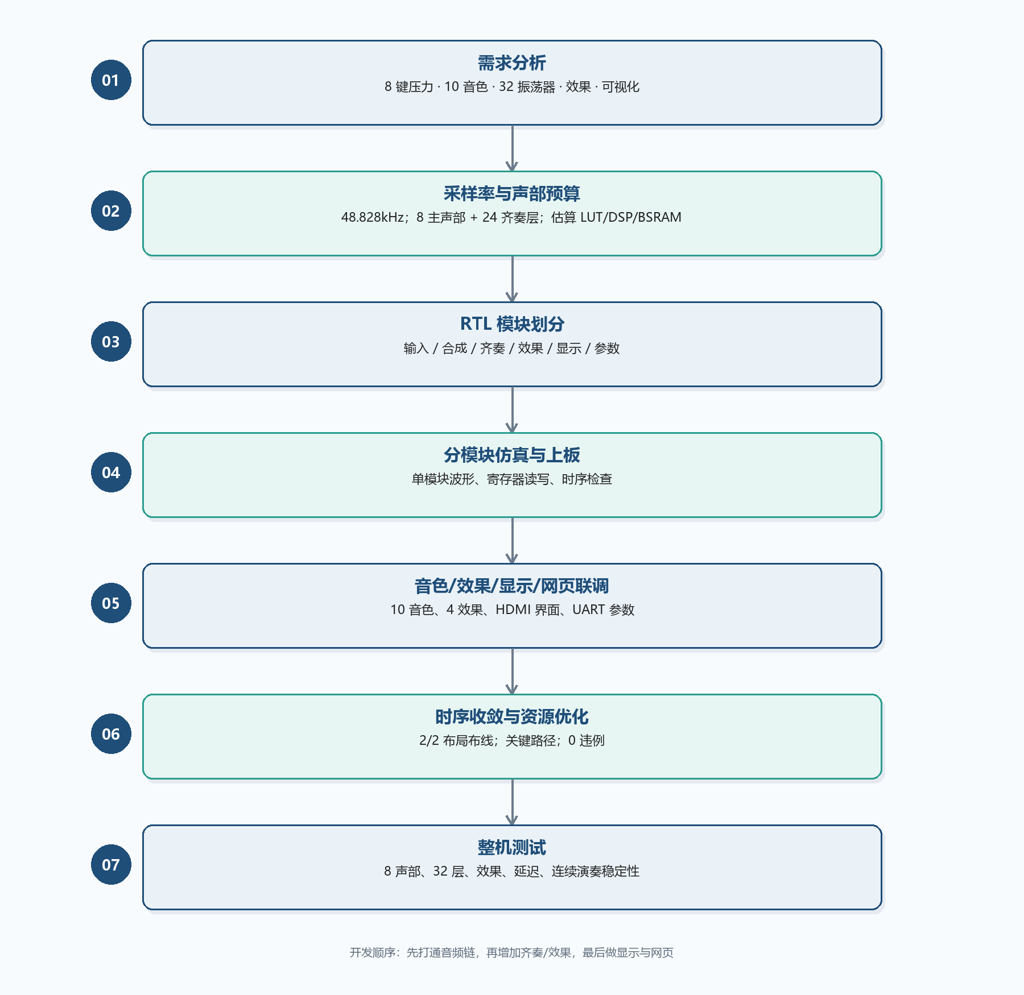
图 1-1 设计流程

第二部分 系统组成及功能说明
阐述具体的设计细节（图文结合）

  - 整体介绍
系统由演奏输入、FPGA 合成核心、音频输出、显示与上位机控制五部分组成。演奏输入为 8 键压力键盘，按键给出音高和开关，两颗 ADS1115 通过 I²C 读取 8 路压力并转换为力度。FPGA 内部先由 voice_alloc 分配声部，synth_voices 中的 8 个 osc_voice 并行产生 PCM，unison_saw 为每个键增加 3 个微失谐锯齿层，随后进入 fx_channel_mix、回声/混响/合唱/相位、EQ/限幅和主音量，最后由 i2s_tx 送到板载 DAC 和功放。显示支路从混音 PCM 取波形，经 scope_capture 和 spectrum4 送入 hdmi_ui；控制支路由 param_regs 接收 UART 参数，并每 42ms 上报一帧遥测。PC 网页只负责参数和监视，不参与音频生成。
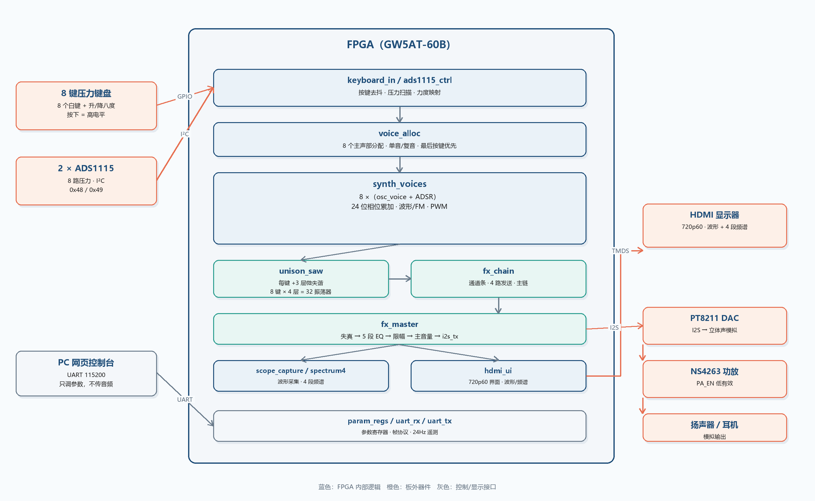
图 2-1 系统总体框图

  - 硬件系统介绍
2.2.1 硬件整体介绍
硬件以 Tang Mega 60K 核心板为中心，外接 8 键键盘、两颗 ADS1115、HDMI 显示器、PT8211 DAC、NS4263 功放和扬声器/耳机。FPGA 的 50MHz 系统时钟用于控制与 UART，3.125MHz 采样时钟由系统时钟分频得到，HDMI 像素时钟由 PLL 产生。键盘按键接 3.3V 数字 IO，压力传感器经 ADS1115 以 I²C 读取；音频经 I2S 输出到 DAC，再经功放驱动负载。USB 接口只提供 UART 和 JTAG，不传输音频。
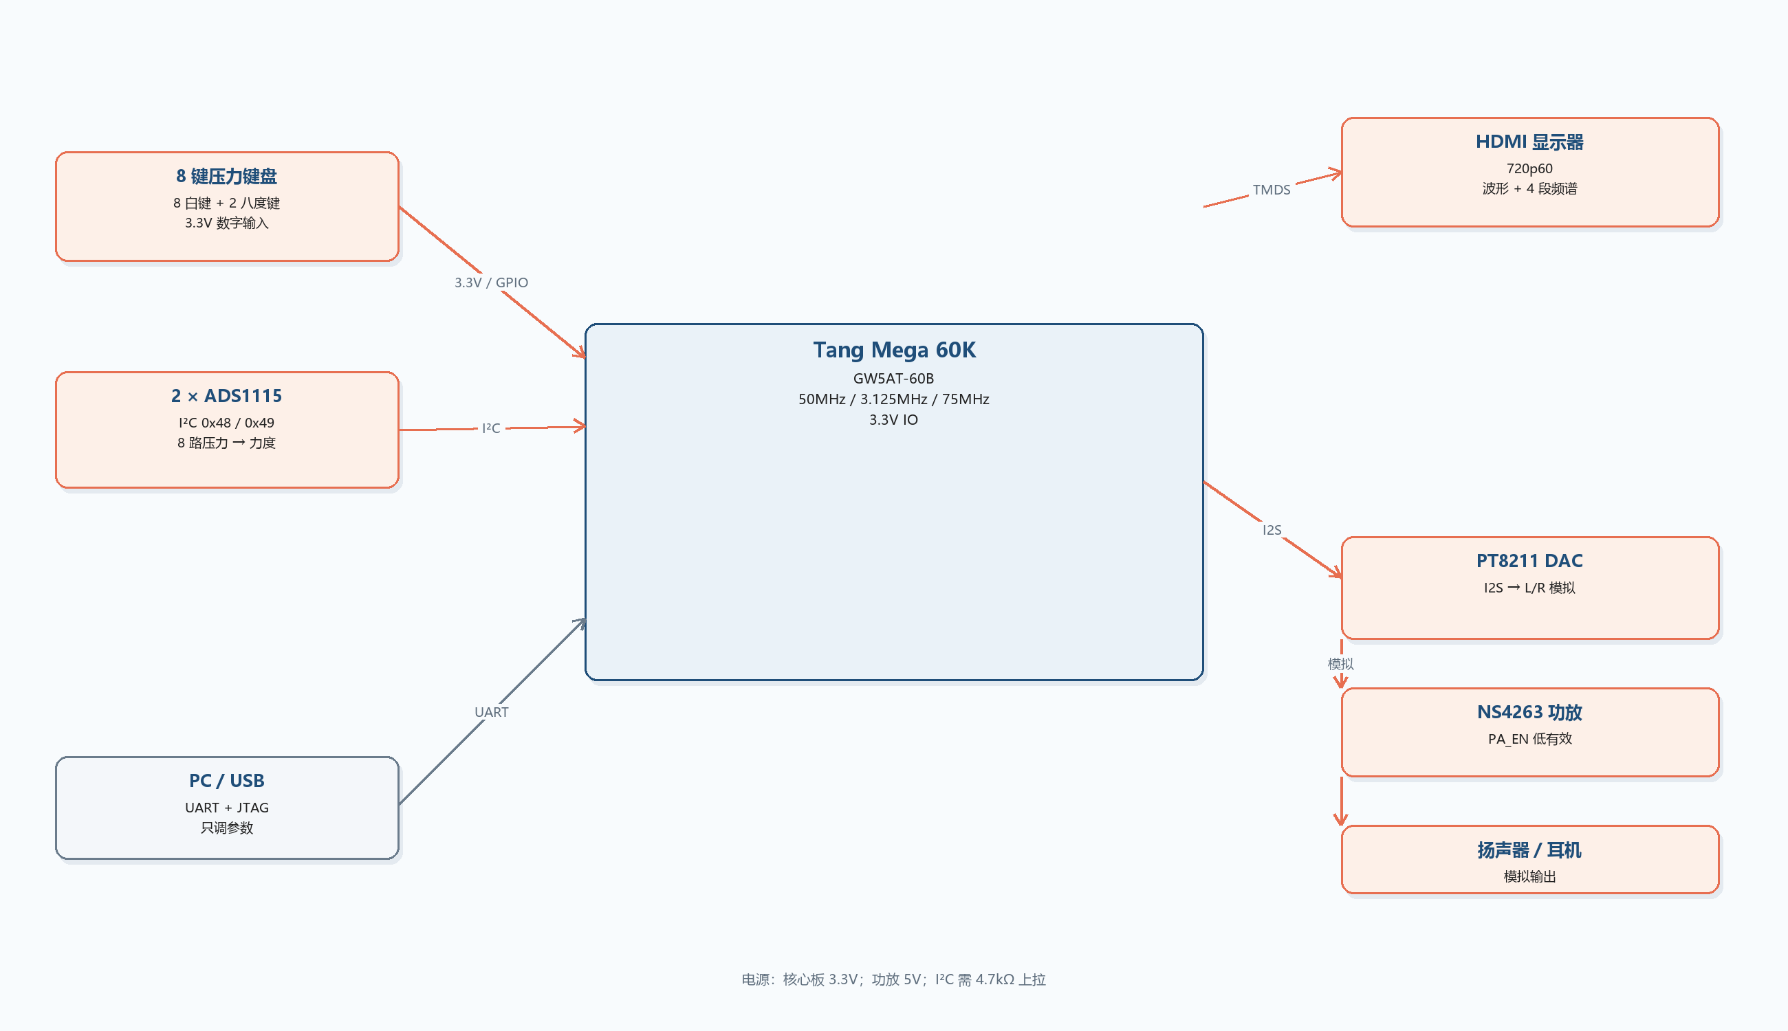
图 2-2 硬件连接示意图
2.2.2 机械设计介绍
本项目不涉及自研机械结构，直接使用现成 8 键键盘、开发板支架和排线装配。重点是把压力传感器固定在每个键下方，保证按下时受力一致、松手后能回弹；传感器走线沿键盘背面固定，避免演奏时拉扯。若后续做外壳，可在现有装配基础上增加 3D 打印底板和键帽限位。
图 2-3（待拍摄） 键盘与传感器装配照片
建议图片：拍键盘背面/侧面，能看到压力传感器固定位置、排线走向和回弹间隙；不需要出现无关标识。
2.2.3 电路各模块介绍
2.2.3.1 核心板、时钟与电源
核心板为 GW5AT-60B，系统时钟 50MHz，复位低有效。FPGA 的 3.3V IO 直接连接键盘、ADS1115、UART 和 HDMI 控制信号；音频 DAC 与功放由板载 3.3V/5V 供电。上电顺序为先核心板、后功放，避免扬声器冲击。
2.2.3.2 键盘与压力采集
8 个白键接 FPGA 数字输入，按键为上拉、按下高有效；KBD_UP/KBD_DN 用于整体升降八度。两颗 ADS1115 挂在同一 I²C 总线上，地址分别为 0x48 和 0x49，每个芯片 4 路单端输入，共 8 路压力；SDA/SCL 需要 4.7kΩ 上拉到 3.3V。FPGA 在按键按下时优先扫描对应通道，并保持本次按下的峰值作为力度。
2.2.3.3 音频输出
音频采用 I2S 格式：HP_BCK 为位时钟，HP_WS 为声道时钟，HP_DIN 为数据；PT8211 完成立体声 DAC，NS4263 将模拟信号放大后驱动耳机或扬声器。PA_EN 低有效，用于控制功放使能。I2S 发送器在 3.125MHz 采样时钟域工作，数据在 WS 边沿更新。
2.2.3.4 显示与调试接口
HDMI 采用 720p60，TMDS 差分输出；FPGA 内部逐像素生成波形、频谱和参数界面，不保存完整帧缓存。UART 使用板载 DEBUG-USB2 的 U15/V14，115200 8N1，与网页控制台通信；LED 显示当前音色号，KEY0 用于切换音色。
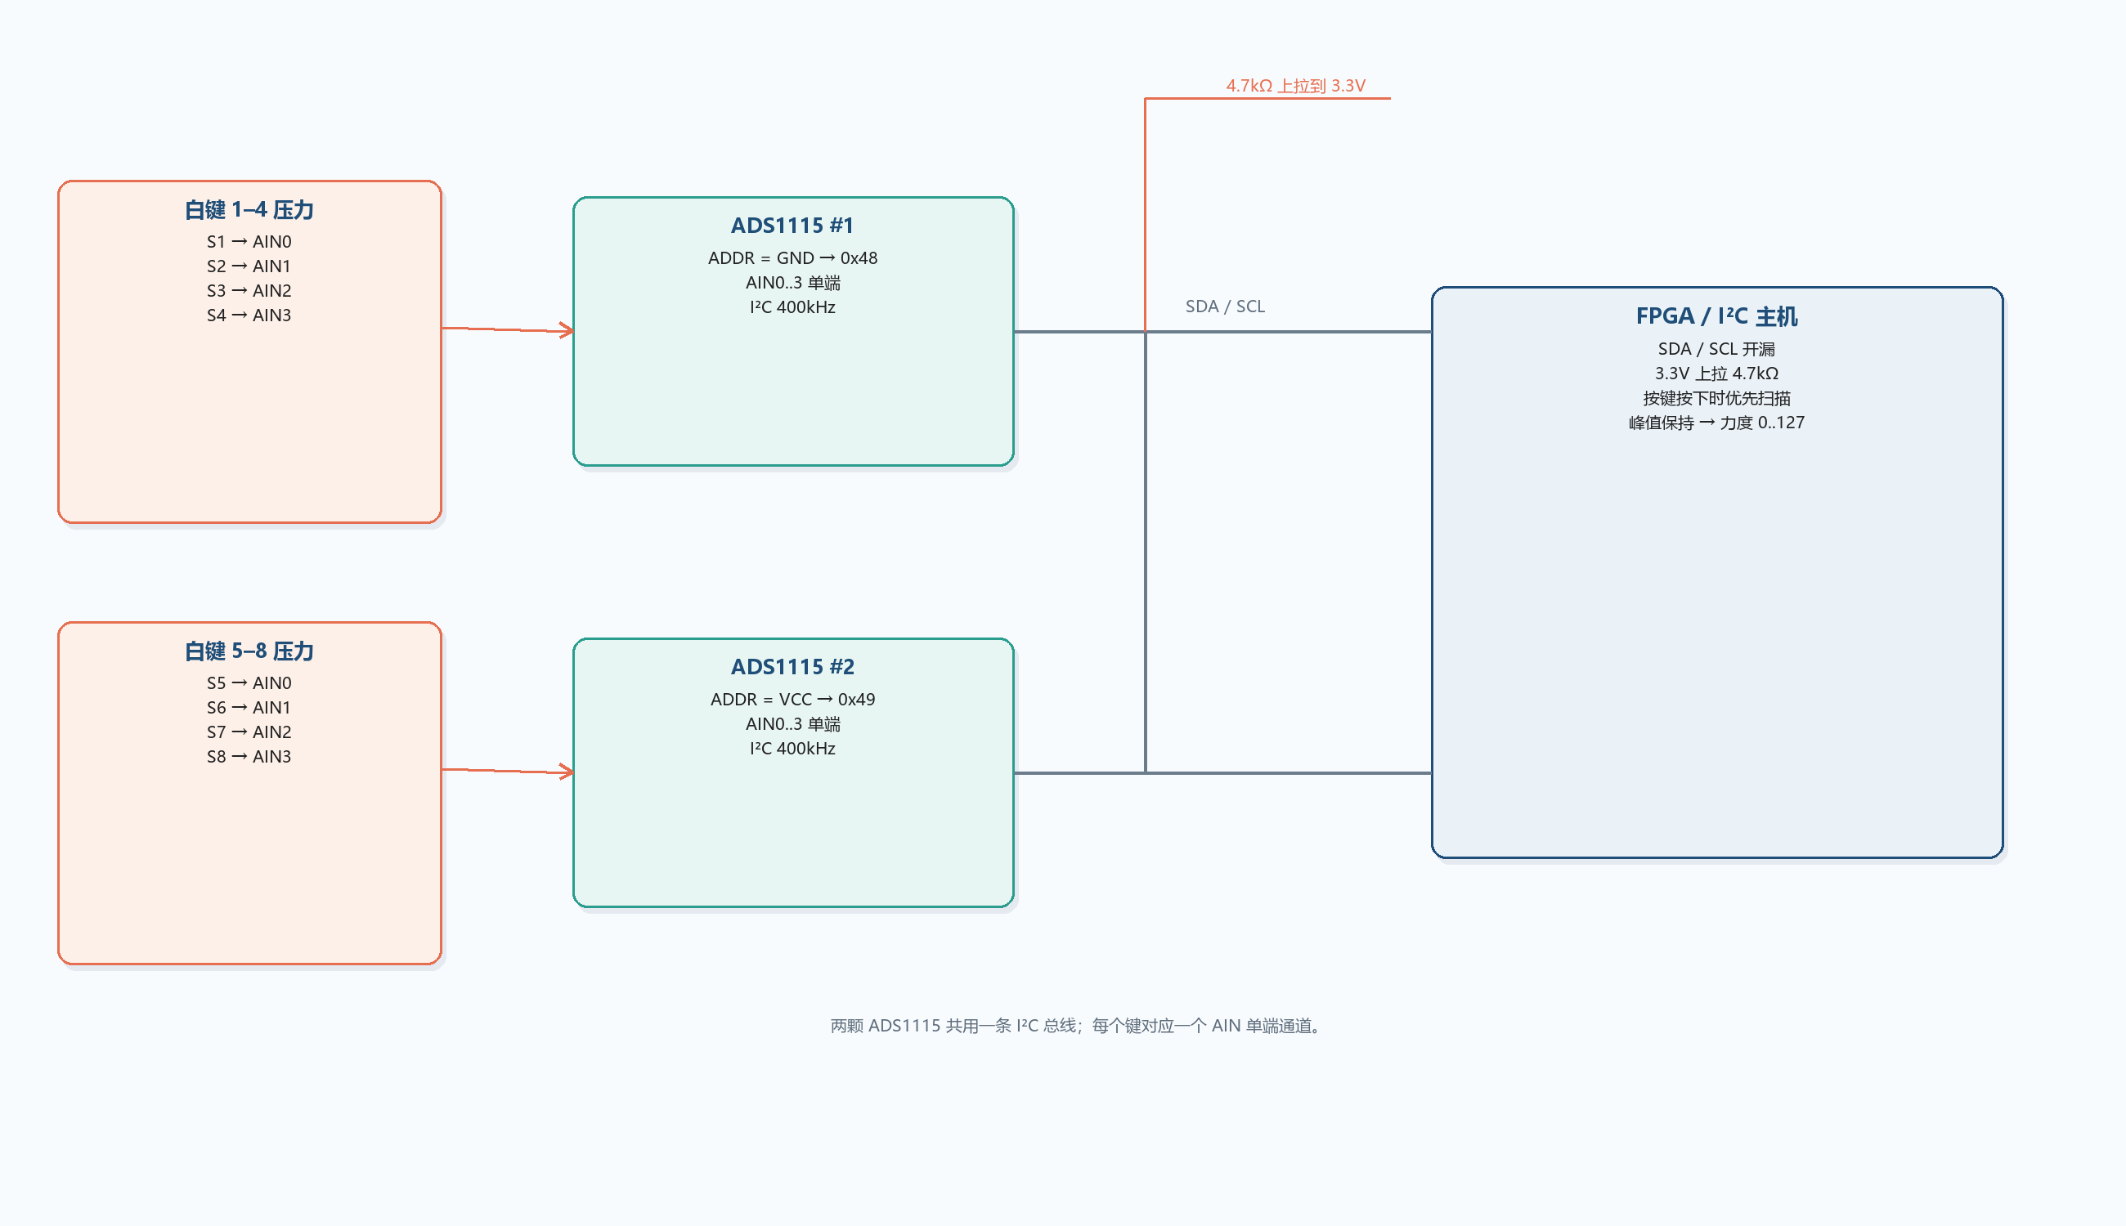
图 2-4 键盘 / ADS1115 接线图
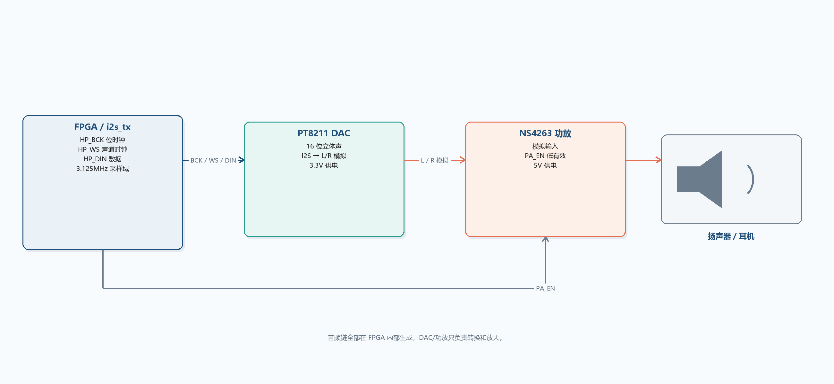
图 2-5 音频输出链路图

  - 软件系统介绍
2.3.1 软件整体介绍
RTL 采用自顶向下的层次结构：top 例化键盘/压力采集、声部分配、合成、效果、显示和参数寄存器；synth_voices 内部用 generate 展开 8 个主声部，每个声部包含 osc_voice 和 adsr；unison_saw 只增加相位累加器，不复制包络。效果链按“通道条→发送效果→主链”组织，显示链按“采集→频谱→HDMI”组织。PC 端网页通过 Web Serial 发送 SET/GET/PING 帧，接收 VALUE/TELEM/PONG 帧；页面只做参数和监视，不参与音频。源码中没有 wav/mp3/pcm 播放路径，所有声音都由相位累加器逐采样计算。
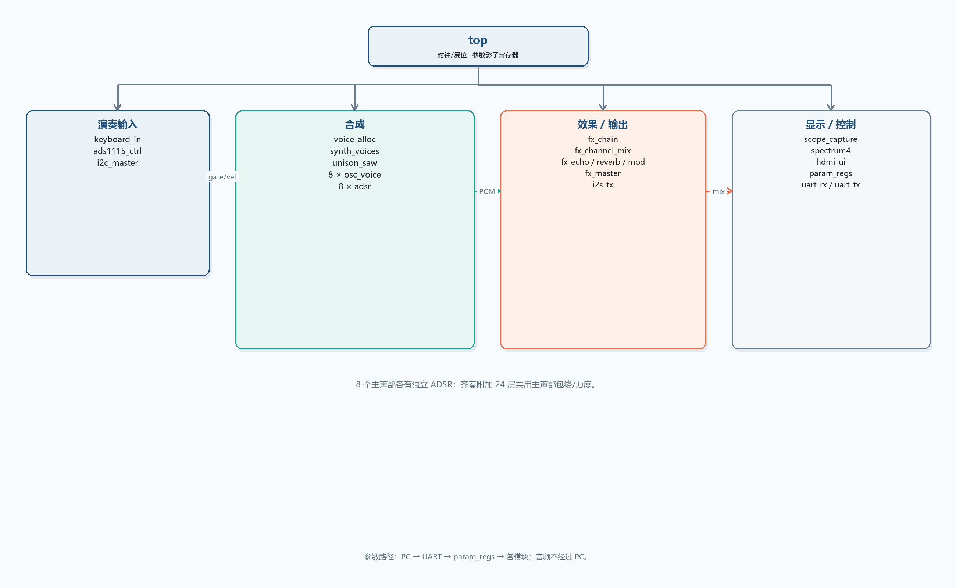
图 2-6 RTL 顶层层次图
2.3.2 软件各模块介绍
表 2-1 主要 RTL 与软件模块
模块 | 功能 | 主要输入 | 主要输出
keyboard_in | 8 键同步、去抖、音高映射 | KBD[7:0] | gate/press/release/note
ads1115_ctrl | 两片 ADS1115 读 8 路压力 | I²C、key_gate | vel_ch/force_ch/seen_ch
voice_alloc | 声部分配、单音模式 | note/vel/gate | 8 路声部控制
osc_voice | 相位累加、波形/FM/PWM | inc、wave_sel | 16 位 PCM
adsr | 独立包络 | gate、速率/步长 | env/active
synth_voices | 8 个主声部并行 | 8 路控制 | 8 路 PCM/env/inc
unison_saw | 每键 +3 个微失谐层 | inc/env/vel | 附加层 PCM
fx_channel_mix | 音量、失真、4 路发送 | PCM、通道参数 | dry + 4 路 send
fx_echo/reverb/mod | 回声、混响、合唱/相位 | send、参数 | 湿声
fx_master/fx_chain | EQ、限幅、主音量 | 干/湿声 | 立体声 PCM
scope_capture/spectrum4 | 波形采集、4 段频谱 | mix_pcm | 波形/频段
hdmi_ui | 720p60 界面与波形绘制 | 像素时钟、数据 | TMDS
param_regs/uart | 寄存器、协议、遥测 | UART 帧 | 参数/遥测
web/app.js | 网页控制台 | UART/Web Serial | 参数/界面

2.3.2.1 声部分配与包络
voice_alloc 采用最后按键优先策略，把 8 个键映射到 8 个主声部；每个声部有 gate、力度、音高和音色参数。单音模式下所有键共用 0 号声部，后按的键只更新音高，不重新触发包络，因此可以实时滑音和变调。adsr 为每个主声部提供独立的起音、衰减、延音和释音；one_shot 音色衰减到 0 后自终止，持续音音色在 gate 释放后进入释音。
2.3.2.2 振荡器、波形与 PWM
osc_voice 用 24 位相位累加器产生周期，wave_sel 选择方波、锯齿、三角、正弦、钢琴或 FM。方波由相位高 8 位与 PWM 占空比比较得到；锯齿取相位高 16 位；三角由相位折叠；正弦使用 65 点四分之一波表加象限镜像。钢琴使用一次半角查表和三角恒等式合成 2、3 次泛音；FM 的两个算子共用正弦表，调制深度用移位实现。PWM 只作用于方波，占空比由基础脉宽加 LFO 偏移得到，深度、速率和基础宽度均可调。
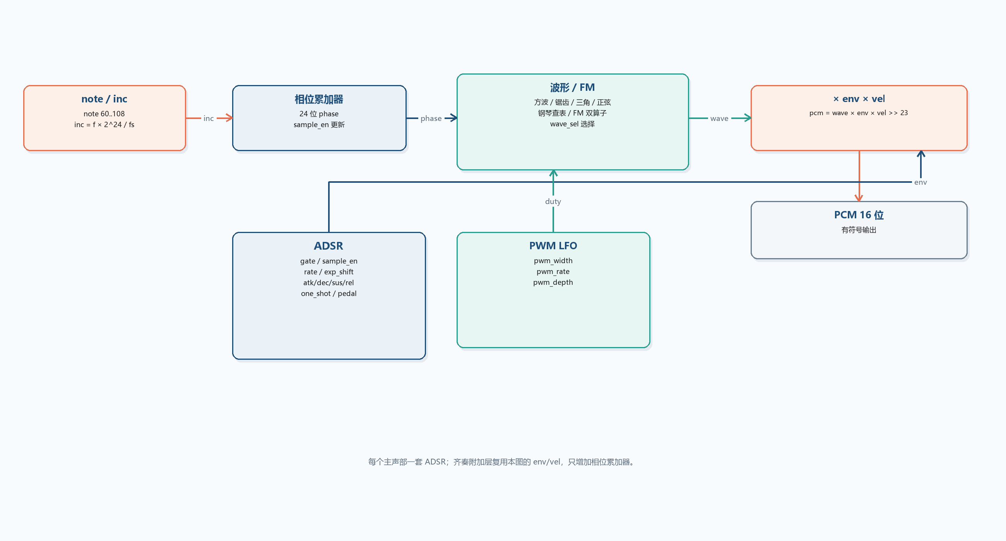
图 2-7 单声部振荡器 / ADSR 数据流
2.3.2.3 32 个振荡器层
unison_saw 为每个键增加 +δ、−δ、+2δ 三个微失谐锯齿层，δ 由主声部相位增量右移得到。8 个键的主声部加 24 个附加层，共 32 个振荡器层；附加层共用主声部的包络和力度，因此不需要 32 套 ADSR。附加层经移位混合后与主声部 PCM 相加，混合量和失谐量可调；32 层同时运行时，等效吞吐量约为 32×48.828kHz≈1.56M 振荡器采样/秒。
2.3.2.4 效果链
fx_channel_mix 对每个通道做音量、失真和 4 路发送；发送量以 4 位小数形式进入 fx_echo、fx_reverb 和 fx_mod。回声使用 16384 点 BSRAM 延时线，混响使用 4 个带阻尼梳状滤波器和 2 个全通滤波器，合唱/相位使用两条调制延时线。fx_master 完成主失真、5 段 EQ、限幅和主音量平滑；fx_chain 把通道条、发送效果和主链串起来。所有延时线都在 BSRAM 中，效果参数由网页实时写入。
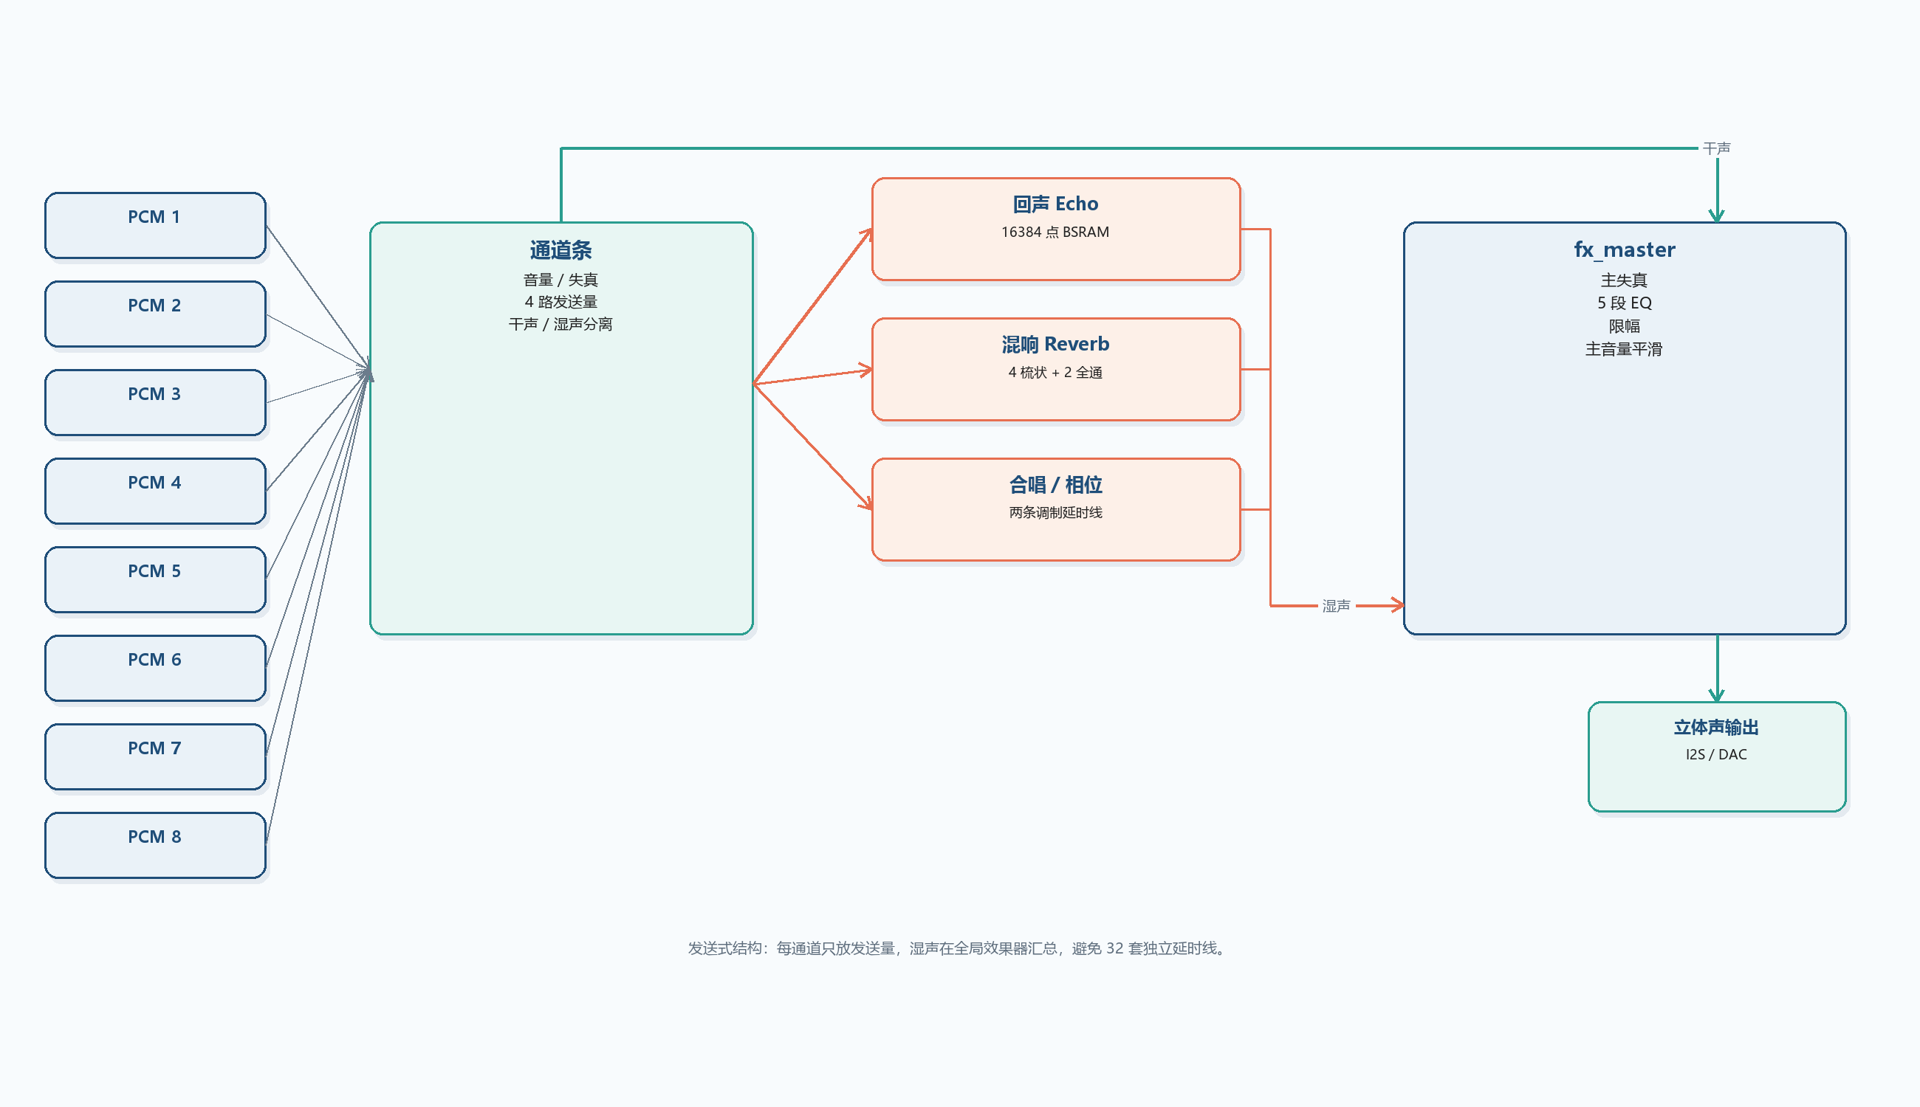
图 2-8 效果链信号流
2.3.2.5 显示与网页
scope_capture 把混音 PCM 写入环形缓冲，hdmi_ui 逐像素读取并绘制波形；spectrum4 用 4 个一阶低通/差分滤波器提取低、中低、中高、高四个频段，在波形区上方显示为 8 条柱。HDMI 显示的是真实音频的 4 段能量，不是高分辨率 FFT；网页监视器里的波形/频谱是按当前参数估算的预览。压力调试页显示 8 路原始压力和峰值，便于检查传感器和 I²C 通信。
图 2-9（待截图） 网页控制台与 HDMI 界面
建议图片：并排截屏：左侧网页音色/混音台/效果器，右侧 HDMI 波形+频谱；标注“网页只调参，HDMI 为真实音频”。

第三部分 完成情况及性能参数
阐述最终实现的成果（图文结合，实物照片为主）
  - 3.1 整体介绍
整机由 Tang Mega 60K 核心板、8 键键盘、压力传感器、HDMI 显示器、音频功放和 USB 线组成。上电后 HDMI 显示波形/频谱和按键状态，弹奏时扬声器输出实时合成声；网页连接后可以切换音色、调效果和查看遥测。
图 3-1（待拍摄） 系统正面/斜 45° 实物照片
建议图片：正面和斜 45° 各一张，画面包含键盘、核心板、HDMI、扬声器/耳机；光线均匀，背景干净。

  - 3.2 工程成果
3.2.1 机械成果
机械部分采用现成键盘和支架，没有自研外壳；压力传感器固定在键下，排线沿键盘背面走线。装配后 8 个键的触发和回弹正常，连续演奏不会出现传感器松动。
图 3-2（待拍摄） 键盘/传感器装配照片
建议图片：拍键下传感器、排线固定和回弹间隙；最好有一张手指按压的特写。
3.2.2 电路成果
电路部分完成核心板、键盘、ADS1115、DAC/功放、HDMI 和 USB-UART 的连接。ADS1115 的 I²C 地址和上拉电阻已核对，音频输出无明显的电源噪声；HDMI 在 720p60 显示器上稳定显示。
图 3-3（待拍摄） 电路实物照片
建议图片：拍核心板、ADS1115、DAC/功放、HDMI/USB 接口；用标签标出关键接口，避免遮挡芯片型号。
3.2.3 软件成果
软件成果包括 RTL 工程、网页控制台和测试脚本。网页提供音色、包络、演奏效果、混音台、效果器、齐奏、PWM 和 EQ 等页面；HDMI 提供波形、频谱、按键和压力调试界面；UART 遥测每 42ms 上报一次力度、复音数、I²C 状态和音色号。
图 3-4（待截图） 网页调音台截图
建议图片：截网页主界面，包含音色、ADSR、演奏效果、混音台、效果器、EQ；分辨率 1920×1080，文字清晰。

  - 3.3 特性成果
主要功能与性能测试结果如下表。
表 3-1 功能与性能测试结果
测试项 | 结果 | 说明
8 声部同时发声 | 通过 | 8 键和弦，网页/HDMI 声部计数一致
10 种硬件音色 | 通过 | 钢琴/古筝/木琴/单簧管/颠琴/钟琴等逐一切换
网页自定义音色 | 通过 | 改波形/FM/ADSR 自动进入自定义档
32 个振荡器层 | 通过 | 8 键×4 层；齐奏开/关对比，非 32 键复音
回声/混响/合唱/相位 | 通过 | 通道 send 拉高自动开启，湿声可闻
失真/限幅/5 段 EQ | 通过 | 主链开关与参数扫动有效
PWM | 通过 | 仅方波；改 PWM 自动切方波
HDMI 波形/频谱 | 通过 | 720p60 显示真实音频 4 段频谱（8 条）
UART 遥测 | 通过 | 115200 8N1，约 24Hz 上报
资源/时序 | 通过 | LUT 74.7%，DSP 92%，0 违例

32 个振荡器层是 8 个主声部加 24 个微失谐附加层，附加层共用主声部包络和力度；它不是 32 键复音。HDMI 的频谱为 4 段一阶滤波器组，显示成 8 条，不是高分辨率 FFT。延迟为音频流水线设计值，若需仪器级数据，可按图 3-6 用示波器同时观察按键电平和 DAC 输出。
图 3-5（待拍摄） HDMI 波形/频谱与压力页照片
建议图片：拍 HDMI 主界面（波形+8 条频谱）和压力调试页；屏幕对焦清晰，避免摩尔纹。
图 3-6（可选，待拍摄） 延迟测试照片
建议图片：若有示波器：CH1 接按键/gate，CH2 接 DAC 输出，触发后读按键到音频起点的时间；没有实测就不要写“实测值”。

第四部分 总结

  - 可扩展之处
后续可增加蓝牙/手机 APP、在线音色下载、录音回放、LED 演奏指引和更高分辨率的频谱/李萨如图形。蓝牙/APP 需要额外的无线模块和通信协议；在线下载需要外部存储或网络接口；录音回放需要大容量存储和文件系统；LED 指引需要灯带及其驱动；李萨如需要更高分辨率的显示和刷新。也可把 8 键扩展为更多键、把齐奏层改为可选的立体声扩散，或增加物理建模音色。这些功能目前未实现，本文只把它们列为可扩展方向，不作为当前成果声明。
  - 心得体会
这个项目从“一个压力传感器控制一个音”开始，逐步扩展到 8 键、10 种音色、效果链和 32 个振荡器层。过程中最难的不是写某一个模块，而是让所有模块在同一块 FPGA 上同时跑起来：声部一多，DSP 和 LUT 很快吃紧；效果器一多，BSRAM 和时序又成为瓶颈。我们最后的做法是先固定音频链的采样率，再按“主声部—齐奏层—效果—显示”的顺序逐级加功能，每加一级都看资源报告和时序报告，避免一次性堆完再回头拆。
资源上，最大的体会是“并行”不是免费的：每增加一个声部或效果，LUT、DSP、BSRAM 和时序都会同时变化，必须提前做预算。我们先把 8 个主声部、ADSR 和 I2S 打通，再增加 24 个齐奏层；齐奏层只增加相位累加器和移位混合，不复制包络，这样既保留了 32 个振荡器的厚度，又没有把 DSP 吃满。效果链则尽量用移位、查表和 BSRAM 代替乘法器和外部存储，保证 8 个声部能同时运行。
调试压力键盘时，最初按注释猜按键极性，结果上电就一直响；后来用万用表和调试页逐路确认，才把极性和力度曲线定下来。UART 也遇到过能打开串口但没有数据的问题，最后定位到参数寄存器的读回路径时序太紧，重新打拍并加看门狗后才稳定。这些经历让我们意识到，硬件项目不能只看“功能有没有”，还要看复位、上电顺序、时序余量和异常恢复。
在展示上，HDMI 的波形和频谱让调参从“凭感觉”变成“能看见”，也让我们更容易发现包络、失真和效果发送的问题。项目还有很多可扩展的地方，但当前版本已经能稳定完成实时演奏、音色切换、效果处理和可视化，这是我们最想保留的完整闭环。

第五部分 参考文献
参考文献：
[1] Gowin Semiconductor. GW5AT-60B FPGA Datasheet[Z]. 2025.
[2] Sipeed. Tang Mega 60K 开发板原理图与引脚定义[Z]. 2025.
[3] Texas Instruments. ADS1115 4-Channel, 16-Bit ADC Datasheet[Z]. 2023.
[4] Princeton Technology. PT8211 16-Bit Stereo DAC Datasheet[Z]. 2019.
[5] Nsiway. NS4263 Audio Amplifier Datasheet[Z]. 2020.
[6] IEEE. IEEE Standard for Verilog Hardware Description Language: IEEE Std 1364-2005[S]. 2006.
[7] Chu P P. FPGA Prototyping by Verilog Examples[M]. Hoboken: Wiley, 2008.
[8] Chowning J M. The Synthesis of Complex Audio Spectra by Means of Frequency Modulation[J]. Journal of the Audio Engineering Society, 1973, 21(7): 526-534.
[9] Schroeder M R. Natural Sounding Artificial Reverberation[J]. Journal of the Audio Engineering Society, 1962, 10(3): 219-223.
[10] Philips Semiconductors. I2S Bus Specification[Z]. 1996.
[11] Gowin Semiconductor. GowinSynthesis User Guide[Z]. 2025.
[12] HDMI Licensing Administrator. HDMI Specification 1.4[Z]. 2009.

